рождение или рождение недоношенных детей.

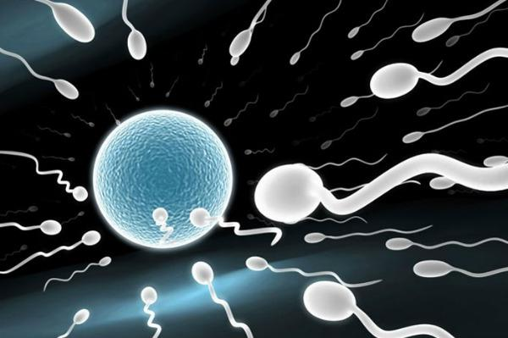***Дети матерей, злоупотребляющих алкоголем часто появляются на свет с различ-ными физиологи-ческими и психи-ческимиоткло-нениями!!!***

*Как с этим бороться?*

Особенности лечения алкогольной зависимости у женщин основываются на различии мужского и женского пьянства. Женская психика отличается большей уязвимостью, поэтому алкоголизм у женщин чаще всего развивается на фоне психоэмоциональных факторов. Развод или проблемы в личной жизни, отсутствие самореализации в профессиональном плане и другие аналогичные обстоятельства провоцируют желание расслабиться и отвлечься от проблем с помощью алкоголя. Принимая к сведению эти моменты, борьба с женским алкоголизмом должна сочетать медикаментозное лечение и психотерапию. Так как женщины более зависимы от мнения окружающих, терапия должна также включать работу с членами семьи.

# *СКАЖИ*



!!!!!!!



Телефон доверия

(круглосуточно): 8(0212) 61-60-60

Для справок:

- тел. регистратуры 8 (0212) 61-45-80



Подготовила:

заведующая отделением №8 УЗ «Витебский областной клинический центр психиатрии и наркологии» Ершова Н.И.

**Министерство здравоохранения Республики Беларусь**

**УЗ «Витебский областной клинический центр психиатрии и наркологии»**

**Женский алкоголизм и его последствия**



2022 г.

**Алкоголизму в большей мере подвержены молодые женщин и женщины среднего трудового возраста (20-40 лет).**

Ключевая проблема женского пьянства состоит в том, что развивается это заболевание у женщин в более короткие сроки, чем у мужчин. Быстрому развитию алкогольной зависимости способствует ряд особенностей женского организма:

- повышенная восприимчивость к стрессу;

-сниженная способность организма перерабатывать алкоголь;

- меньший процент содержания воды в организме;

- более высокая степень усвояемости этанола организмом женщин.

*Как ведет себя алкоголь в организме женщины?*

Женский организм хуже мужского перерабатывает алкоголь по следующим причинам:

-меньшее количество фермента, расщепляющего алкоголь; сниженный кровоток в печени и селезенке;

-слабая выделительная функция;

-сниженный гематоэнцефалический барьер.

За расщеп-ление алкоголя после его пос-тупления в организм отве-чает фермент алкогольдегидрогеназа. В мужском организме этого вещества содержится в два раза больше, чем в женском организме. В результате этого опьянение у женщин наступает быстрее, а токсическое воздействие этанола проявляется более сильно. Другой особенностью женского организма, которая ухудшает процесс обезвреживания алкоголя, является более медленный кровоток в печени и селезенке. Из-за этого последствия употребления спиртного проявляются быстрее и более ярко, а повреждения этих органов развиваются в более сжатые сроки в сравнении с мужчинами. Выделительная функция кожных покровов и почек у женщин значительно ниже, чем у мужчин. Это замедляет процесс выведения из организма продуктов распада алкоголя, вследствие чего зависимость от алкоголя у женщин формируется значительно быстрее. У женщин алкоголь быстрее проникает в нейроны и разрушает их, чем у мужчин, поэтому негативные изменения со стороны нервной системы диагностируются у женщин на более ранних стадиях алкоголизма.

*Что бывает?*

Последствия систематического употребления алкоголя для женщины проявляются различными заболеваниями. Спиртное негативно сказывается как на физическом, так и психическом здоровье. Также алкоголизм наносит ущерб социальному положению женщины и приводит к сильной деградации.

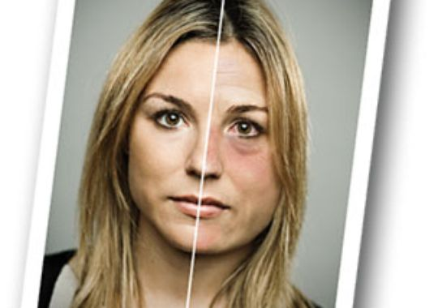

*Последствиями женского алкоголизма являются:*

-повреждения печени и почек; расстройства нервной системы и психики;

-различные болезни внутренних органов;

-проблемы половой сферы и нарушение репродуктивной функции;

-утрата социального положения.

*Проблемы половой сферы и нарушение репродуктивной функции*

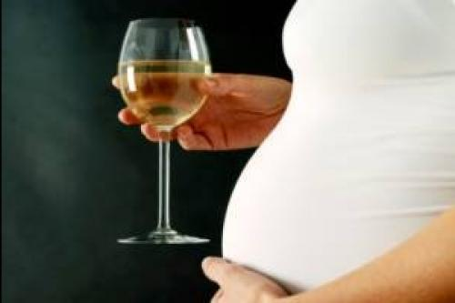

Под влиянием алкоголя у женщины снижается нравственность, что приводит к беспорядочным интимным связям без соблюдения половой гигиены. Часто представительницы слабого пола, увлекающиеся спиртным, заражаются различными венерическими заболеваниями. По мере прогрессирования алкоголизм снижает либидо, женщина теряет интерес к мужчинам по причине фригидности. Патологические изменения происходят также в структуре половых органов. Функция яичников ослабевает, а в вырабатываемых яйцеклетках происходят мутации. Все это приводит к тому, что детородная функция ослабевает, а со временем угасает полностью. Если женщина беременеет, нередко алкоголизм провоцирует выкидыши, мертво-